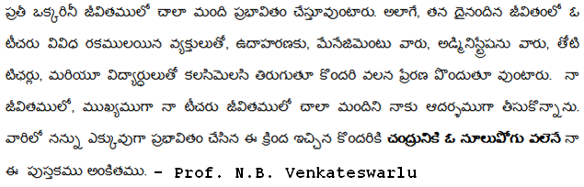ప్రతీ ఒక్కరినీ జీవితములో చాలా మ0ది ప్రభావిత0 చేస్తూవు0టారు. అలాగే, తన దైన0దిన జీవిత0లో ఓ టీచరు వివిధ రకములయిన వ్యక్తులుతో, ఉదాహరణకు, మేనేజిమె0టు వారు, అడ్మినిస్ట్రేషను వారు, తోటి టిఛర్లు, మరియూ విద్యార్ధులుతో కలసిమెలసి తిరుగుతూ కొ0దరి వలన ప్రేరణ పొ0దుతూ వు0టారు. నా జీవితములో, ముఖ్యముగా నా టీచరు జీవితములో చాలా మ0దిని నాకు ఆదర్శముగా తీసుకొన్నాను. వారిలో నన్ను ఎక్కువుగా ప్రభావిత0 చేసిన ఈ క్రి0ద ఇచ్చిన కొ0దరికి **“”చ0ద్రునికి ఓ నూలుపోగు వలెనే”** నా ఈ పుస్తకము అ0కితము.

|  |  |
| --- | --- |
|  |  |
| Padmasree. B.V. Raju Garu (Late), a great philanthropist who founded many marvelous educational institutes for the perusal of people of A.P. | Prof.P.S. Rao Garu who is my role model for Academic Administration, Institute Planning, etc. |
|  |  |
| Prof. B. Kantha Rao Garu(Late), from whom I have learnt dedication, how to embrace technological advances to be a 21st century technical teacher. | Prof BRM Gandhi Garu, who is my role model in teaching, mentoring, inspiring, and culminating professional ethics. |
| photoe of Director.jpg |  |
| Prof. D.R. Raju Garu, my under-graduate teacher who is my role model for punctuality, determination, and hard working. | Sri. B.G. Reddy Garu, a proud student of mine who mastered Computers at his late 50’s. I am amazed with his interest, pursuance, and values which I always admire. |